選擇題：每題2分
1. 對資料（data）進行哪種動作，可取得對人類較有意義的資訊（Information）？ (A)資料處理（DP） (B)資料壓縮（DZ） (C)大數據篩選（BDF） (D)資料預處理（Data pre-processing）。
2. 西元1971年Intel公司發表全球第一顆微處理機4004，下列有關4004的敘述何者有誤？ (A)DIP 包裝 (B)最高時脈 740kHz (C) 8位元微處理機 (D)以2300個電晶體製成。
3. 下列哪一個不是微處理機發展趨勢？ (A)速度愈來愈快 (B)體積愈來愈小 (C)價格不斷攀升 (D)可靠性不斷提高。
4. 以下哪一個應用與人工智慧、深度學習最無關？ (A)即時人臉辨識 (B)某公司的打卡上班系統 (C) IBM 開發的深藍西洋棋 (D) Google 的 Hey Google。
5. 依據積體電路等級分類，VLSI 內部約有多少邏輯閘？ (A) 10 ～ 100 (B) 100 ～ 1000 (C) 1000 ～ 10000
(D) 10⁴ ～ 10⁶。
6. 下列何者不是真空管電腦的特色？ (A)體積龐大 (B)執行速度慢 (C)耗電 (D)故障率低，信賴性極佳。
7. 依據電腦處理訊號來分類，不包括以下哪一類？ (A)量子電腦 (B)數位電腦 (C)類比電腦 (D)混合電腦。
8. 關於嵌入式系統的特色，下列敘述何者有者有誤？ (A)系統體積固定，通常會決定嵌入物件的大小 (B)通常需要接受類比環境感測訊號的能力 (C)執行速度、儲存容量與計算能力只要符合嵌入環境要求即可 (D)實現物件的智慧化控制能力。
9. 有關人工智慧的敘述，何者錯誤？(A)隨著人工智慧的發展，它將可廣泛的應用在醫療、虛擬助手、自動駕駛等方面
(B)人工智慧就是讓電腦像人類一樣具有學習、思考及推理的能力，協助人們解 決問題 (C)人工智慧，英文縮寫 IA，目前正廣泛地被應用在許多不同的領域 (D)聊天機器人（Chatbot）及 iPhone 內建的 Siri 語音助理都是人工智慧的運用。
10. 下列選項，何者不屬於微處理機內部結構？(A)控制單元 (B)算術邏輯單元 (C)輸出單元 (D)暫存器。
11. 將 CPU、MU、IOU 與各種輸出入介面等電路都整合在一塊積體電路晶片上， 稱為 (A)整合晶片 (B)單晶片 (C)多功能晶片 (D)目標晶片。
12. 微處理機世界裡，下列哪一個英文簡稱的意義有誤？(A) IR，資料暫存器 (B) ID，指令解碼器 (C) ALU，算術邏輯單元 (D) IU，輸入單元。
13. CPU內部的程式計數器（PC）有何功能？(A) 指示下一個指令的記憶體位置 (B)計算截至目前為止執行的指令數目
(C) 可追蹤指令的執行歷程 (D)指令的暫存位置。
14. 下列關於指令的敘述，何者有誤？(A)指令包括運算碼與運算元兩部分 (B)運算碼可有可無 (C)運算碼表示指令執行的功能 (D)運算元是指令執行過程需要的資料。
15. 如下圖所示指令執行微處理機與記憶體配合的示意圖，表示指令週期的哪一個動作？(A)提取指令 (B)指令解碼
(C)計算運算元有效位址 (D)存放結果。
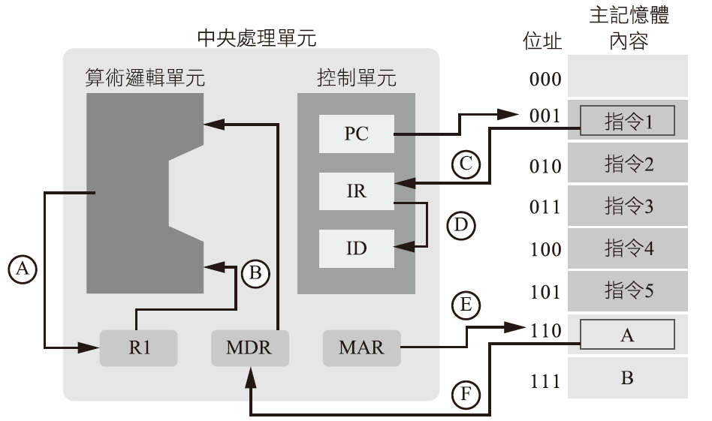
16. 承上題，表示指令週期的哪一個動作？ (A)提取指令 (B)指令解碼 (C)計算運算元有效位址 (D)存放結果。
17. 數位傳輸方式中傳輸速率是指什麼？ (A)傳輸線的粗細 (B)每秒傳輸多少個位元（bps） (C)頻道所能傳達的最高頻率和最低頻率的差 (D)傳輸媒體之截止頻率。
18. 下列關於「摩爾定律」的敘述何者有誤？(A)可用來評估評估半導體製作技術的進步 (B)是指「相同面積的積體電路上可容納的電晶體數目，因製程技術的提升，約 每隔18 ～ 24 個月便會增加一倍 (C)由Motorola 創始人之一高登·摩爾提出 (D)近半世紀以來半導體製程技術的進步大都符合摩爾定律。
19. 有一個 64 位元CPU工作頻率10GHz，執行一個指令需要 4 個時脈，則此CPU效能為多少MIPS？(A)500 (B)2000 (C)2500 (D)5000。
20. 某個記憶體每次可以傳輸64位元， 每次存或取需費時0.5μs， 則此記憶體頻寬為多少MB/s？(A)2MB/s (B)4MB/s (C)8MB/s (D)16MB/s。
21. 下列何者不是微處理機系統的系統匯流排？(A)資料匯流排 (B)位址匯流排 (C)指令匯流排 (D)控制匯流排。
22. CPU內部結構中，較適合作管線（Pipeline）處理的結構體為 (A)Stack (B)Queue (C)Register (D)Cache。
23. 在電腦系統中負責將組合語言翻譯成機械語言的程式稱為 (A)組譯程式(Assembler) (B)直譯程式(Interpreter) (C)連結程式(Linker) (D)載入程式(Loader)。
24. 組合語言每一行可分為4個欄(Field)，CPU並不執行下列所述4個欄之中的哪一欄？(A)標記欄 (B)運算碼欄 (C)運算元欄 (D)註解欄。
25. 電腦的中央處理單元(CPU)，由何組成？(A)主記憶體與控制單元 (B)主記憶體與輔助記憶體 (C)算術邏輯單元與主記憶體 (D)控制單元與算術邏輯單元。
26. ALU在CPU是負責 (A)時脈產生 (B)I/O作業 (C)中斷處理 (D)算術和邏輯運算。
27. 微電腦中哪一單元負責提取指令與解碼？(A)控制單元 (B)輸入單元 (C)算術與邏輯單元 (D)輸出單入。
28. 下列何種電腦言不適合在各種不同機型之電腦上使用？(A)組合語言 (B)BASIC語言 (C)C語言 (D)PASCAL語言。
29. 有關組合語言及其格式之敘述，何者錯誤？ (A)組合語言之助憶符號(Memonics Symbol)代表動作 (B)助憶符號後之運算元可有可無 (C)組合語言經編譯程式(Compiler)翻譯成機器語言 (D)註解欄的內容不會被翻成機器語言。
30. 微處理器在執行指令時，存取運算元的方法稱為 (A)狀態處理 (B)定址模式 (C)演算法則 (D)岔斷處理。
31. 若微處理機中的累積器ACC的資料向左移一位，則其值變為原來的 (A)1/2倍 (B)2倍 (C)1倍 (D)4倍。
32. 計算機的指令(Instruction)主要有那兩個部分？(A)運算碼(Operation Code)與下一個運算指令 (B)運算碼與控制數(Control Number) (C)運算碼與資料的存放位址 (D)運算碼的位址與資料的值。
33. 要和電腦溝通，最直接也最基本的語言是機器碼，又稱機器語言。但一般人卻不直接使用機器語言來撰寫程式，以下何者是合理的原因？(A)機器語言執行速度太慢 (B)機器語言可讀性差 (C)機語言必須經過組譯才能執行 (D)機器語言必須經過編譯才能執行。
34. 下列何種電腦語言不需要翻譯即可執行？(A)BASIC (B)C (C)組合語言 (D)機器語言。
35. 設微電腦的CPU使用4.77MHz的基本脈波頻率，今執行某一程式共耗用1000個時脈週期，問執行此一程式需花費多少時間 ? (A)0.12 ×10⁻³ (B)0.21 ×10⁻³ (C)0.42 ×10⁻³ (D)0.24 ×10⁻³。
36. 下列何者不是中央處理單元的內部結構之一 ? (A)算術與邏輯單元 (ALU) (B)暫存器(Register) (C)控制單元(Control Unit) (D)主記憶體(Main Memory) 。
37. 下列何者不屬於微處理機內部一部分？(A)指示暫存器 (B)程式計數器 (C)算術/邏輯單元 (D)主記憶單元。
38. 負責電腦系統之指揮與控制的是 (A)輸入單元 (B)記憶單元 (C)控制單元 (D)算術及邏輯單元。
39. 一般程式執行時會依下列何種暫存器的內容來順序執行？(A)程式計數器 (B)指令暫存器 (C)索引暫存器 (D)狀態暫存器。
40. 微處理器進行運算時，運算結果的狀態表示在哪一個暫存器？(A)旗號暫存器 (B)索引暫存器 (C)指令暫存器 (D)堆疊指示器。
41. 微處理器的功能和 (A)輸入裝置 (B)輸出裝置 (C)中央處理單元 (D)記憶單元 的功能大致相同。
42. CPU工作於4MH_{Z}，則其時脈週期為 (A)0.125 (B)0.25 (C)0.5 (D)1 μs。
43. 一部32位元電腦和64位元電腦通常是以何者為依據 ? (A)位址匯流排之位元數 (B)控制匯流排之位元數 (C)資料匯流排之位元數 (D)程式匯流排之位元數。
44. 程式計數器(Program Counter)的功能是什麼 ? (A)記錄下一個指令的位址 (B)暫存指令 (C)控制指令執行的順序
(D)適合儲存固定性的資料。
45. 下列哪一項匯流排，非用於CPU與記憶體間做資料傳送 ? (A)位址匯流排 (B)資料匯流排 (C)控制匯流排 (D)記憶匯流排。
46. 下列何種週期，是指CPU到記憶體讀取一個字(Word)的資料所需時間 ? (A)中斷認可週期 (B)匯流排週期 (C)指令週期 (D)DMA週期。
47. 連接個人電腦內部硬體之輸入／輸出單元、中央處理單元及記憶單元，下列何者 較為恰當？(A)匯流排 (B)雙絞線
(C)同軸電纜 (D)光纖。
48. 下列匯流排（BUS），何者具有三態、雙向特性？(A) Data Bus (B) Address Bus (C) Control Bus (D) I/O Bus。
49. 當 CPU 有 32bits 資料匯流排、30 位元位址匯流排，表示支援的最大記憶體容量為多少Bytes？
(A) 1GBytes (B) 2GBytes (C) 4GBytes (D) 8GBytes。
50. 下列有關微處理機的敘述，何者正確？ (A) MBR 為記憶器緩衝暫存器，為存取記憶體時的資料緩衝區 (B) PC 為程式計數器，用來存放目前執行中的指令位址 (C) ALU 為算術邏輯單元，副程式呼叫時常用來存放返回位址 (D) MDR 為記憶體資料暫存器，存放「運算元有效位址」。

答案欄
選擇題（每題2分）
1 |  | 2 |  | 3 |  | 4 |  | 5 |  | 6 |  | 7 |  | 8 |  | 9 |  | 10
11 |  | 12 |  | 13 |  | 14 |  | 15 |  | 16 |  | 17 |  | 18 |  | 19 |  | 20
21 |  | 22 |  | 23 |  | 24 |  | 25 |  | 26 |  | 27 |  | 28 |  | 29 |  | 30
31 |  | 32 |  | 33 |  | 34 |  | 35 |  | 36 |  | 37 |  | 38 |  | 39 |  | 40
41 |  | 42 |  | 43 |  | 44 |  | 45 |  | 46 |  | 47 |  | 48 |  | 49 |  | 50

